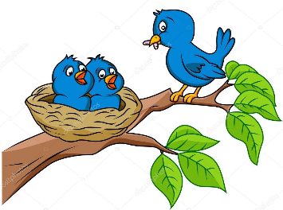
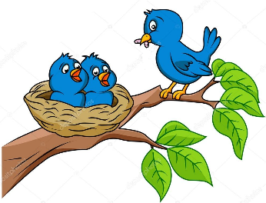
BİR İYİLİK BİN NEŞE
Anne serçe, güneşin ilk ışıklarıyla yiyecek aramak için yuvadan uçtu. Yavru serçeler uyandıklarında yuvalarının bulunduğu ağacın altına bir ailenin piknik yapmak için geldiğini gördüler. Anne, baba ve çocuklar ağacın altında piknik yapıyorlardı. O sırada anne serçe yavruları için yiyecek arıyordu. Çocuklar anne serçeyi fark ettiler. Ellerindeki ekmekten parçalar koparıp anne serçeye attılar. Anne serçe ekmekleri alıp yavrularına götürüyordu. Çocuklar, anne serçe kırıntıları aldıkça neşeleniyorlardı. Anne serçe yavrularına yiyecek götürdükçe mutlu oluyordu. Yavru serçeler de karınları doydukça seviniyorlardı. Onları izleyen anne ve baba da bu sevince ortak oldular.

Aşağıdaki soruları metne göre cevaplayınız.
1- Anne serçe ne zaman yuvadan uçmuş?

2- Anne serçeyi kimler fark etti?

3- Anne, baba ve çocuklardan oluşan aile nerede piknik yapıyormuş?

4- Anne serçe niçin yuvadan erkenden uçtu?

Aşağıdaki cümleler doğru ise ( D ), yanlış ise ( Y ) harfini yazınız.

Aile göl kenarında piknik yapıyormuş.
Çocuklar anne serçeye ekmek kırıntısı atmışlar.
Ağaç dalında güvercin ve yavruları varmış.
Yavru serçeler karınları doydukça sevindiler.
Anne ve baba da bu sevince ortak oldular.

